

TRADICIONALNI SLOVENSKI ZAJTRK
ZAJTRK KOT DEL ZDRAVE PREHRANE
strokovne podlage za izvedbo akcije

Pripravili:
Mojca Gabrijelčič Blenkuš
mag. Matej Gregorič
Vida Fajdiga Turk
Nena Aničić

Ljubljana, 2011
Kazalo vsebine
1. Pomen zajtrkovalnih navad 2
1.1 Razširjenost zajtrkovalnih navad 2
1.2 Časovni okvir za zajtrk 3
1.3 Načrtovanje zajtrkov za otroke 3
1.4 Priporočila za izvajanje 5
2. Predloge jedilnikov 6

Kazalo prilog

Priloga 1 Primeri zajtrkov, ki vključujejo tradicionalne gorenjske jedi in avtohtone sorte živil 8
Priloga 2 Tradicionalni zajtrk na Vipavskem in Goriškem 12
Priloga 3 Tradicionalni Slovenski podeželski jedilnik v Zgornji Vipavski dolini okrog leta 1950 13
Priloga 4 Prispevek učenke »Dnevnik mojega zdravega zajtrka!« 14
Priloga 5 Poročilo o aktivnostih in kontaktnih osebah v zvezi s spodbujanjem zajtrkovalnih navad v šolstvu (ZZV Ljubljana) 19
Priloga 6 Količinski normativi za nekaj primerov uravnoteženih zajtrkov 20

1. Pomen zajtrkovalnih navad

V obdobju odraščanja je uravnoteženo prehranjevanje pomembno, ker na eni strani omogoča optimalno zdravje, rast in intelektualni razvoj otrok in mladostnikov, po drugi strani pa pri otrocih in mladostnikih preprečuje nastanek zdravstvenih problemov, kot so npr. prenizka telesna teža, prekomerna telesna teža, nezadostna preskrba z esencialnimi hranilnimi snovmi in z njimi v otroštvu ali v odrasli dobi povezane bolezni.

Redno zajtrkovanje je del zdrave prehrane in je pomemben dejavnik zdravega življenjskega sloga. Raziskovalci so ugotovili pozitivne učinke na zdravje že pri uživanju zajtrka 4 do 5 krat na teden. Z nutricionističnega vidika se izboljšata zlasti kakovost in količina dnevnega prehranskega vnosa, zmanjša pa se tudi tveganje za pomanjkanje nekaterih pomembnih hranil v prehrani. Z razvojno psihološkega vidika pa so raziskovalci pri učencih, ki so redno zajtrkovali, ugotovili boljše kognitivne in spominske zmožnosti ter boljšo zmožnost učenja v primerjavi z njihovimi vrstniki, ki ne zajtrkujejo.

Na podlagi promocijskega programa za izboljšanje prehranskih navad v srednjih šolah, ki ga je izvedel Inštitut za varovanje zdravja RS v sodelovanju z regijskimi zavodi za zdravstveno varstvo, je bilo opravljeno tudi vrednotenje uspešnosti programa. Ena od profesoric iz celjske regije je zapisala: »Pripravila in izpeljala sem kratko anketo v razredu o zajtrku. Tisti dan jih je zajtrkovalo le 15%. Pošastno! Nisem se niti zavedala, da je tako slabo…Saj ni čudno, da me prvo uro sploh ne morejo slediti…«

Vsi omenjeni učinki so odvisni tudi od količine in vrste živil, ki tvorijo zajtrk. Sama navada opuščanja zajtrka je povezana z izbiro manj kakovostne prehrane, ki je bolj revna z vlakninami in bogata z maščobami. Mnogo študij zato povezuje opuščanje zajtrka tudi z višjo incidenco debelosti med mladostniki.

1.1 Razširjenost zajtrkovalnih navad

Rednost zajtrkovanja se med državami zelo razlikuje. Na razlike lahko vplivajo različni kulturni in socio-ekonomski dejavniki ter možnost prehranjevanja v šoli.

V raziskavi HBSC (2010) smo ugotovili , da v Sloveniji le 39% mladostnikov zajtrkuje redno vseh sedem dni v tednu, kar predstavlja resen javno zdravstveni problem. Naša raziskava je prikazala, da se zajtrkovalne navade mladostnikov (zajtrkovanje vseh sedem dni v tednu), starih med 11 in 15 let, razlikujejo glede na starost, spol in SEP. Rednost zajtrkovanja med mladostniki s starostjo upada. V vseh treh starostnih skupinah skupaj med spoloma obstajajo razlike, saj značilno pogosteje zajtrkujejo fantje v primerjavi z dekleti. Mladostniki iz skupin z višjim socialno ekonomskim položajem (SEP) družine so bolj redno zajtrkovali kot njihovi vrstniki, ki prihajajo iz družin z nižjim SEP.

Le v štirih evropskih državah (Nizozemska, Portugalska, Danska in Švedska) je delež mladostnikov, ki zajtrkuje redno vsak dan med tednom, višji od 70 %. V Sloveniji je delež 11. in 13. letnikov, ki zajtrkuje redno vsak dan med tednom, v primerjavi z drugimi evropskimi državami, najnižji, medtem ko ima med 15. letniki nižji delež le še Grčija.

To se sklada z ugotovitvami, da je opuščanje zajtrka stalno relativno visoko prisotno v vseh evropskih regijah in se giblje med 10 in 30%. Podatki še razkrivajo, da je vzorec zajtrkovanja slabši med tednom in znatno boljši ob koncu tedna v družinskem krogu. To lahko pojasnimo s tem, da večina slovenskih šol ne nudi možnosti zajtrkovanja v šoli, medtem ko nekatere države (npr. Švedska) izvajajo finančno podprt šolski program zajtrka, ki omogoča učencem brezplačno zajtrkovanje, kar dokazano izboljša njihove zajtrkovalne navade med tednom.

1.2 Časovni okvir za zajtrk

Zdrava prehrana ne pomeni le varne in uravnotežene prehrane, temveč tudi priporočen režim prehrane, ki obsega število obrokov hrane in časovni razmak med njimi, obseg dnevnih obrokov in energijsko gostoto zaužite hrane v dnevnem jedilniku. Navada rednega zajtrkovanja je prehranski vzorec, ki lahko prispeva k zmanjševanju telesne teže pri odraslih, opuščanje zajtrka pa je povezano s tveganjem za nastanek debelosti pri otrocih.

Čas in frekvenca uživanja dnevnih obrokov sta odvisna tako od socialnih in kulturnih dejavnikov kot od fizioloških vplivov. Tisti, ki uživajo štiri dnevne obroke, to je zajtrk, kosilo, večerjo in en premostitveni obrok (malico), imajo višji vnos ogljikovih hidratov in boljši presnovni profil. Če je ista količina dnevne energije razdeljena na tri dnevne obroke – zajtrk, kosilo in večerjo, ne pa na dva, se občutek sitosti v 24 urah poveča in vzdržuje, še posebej čez dan.

Posledica enakomerne razporeditve prehranskega vnosa preko celega dneva povzroča upočasnjeno praznjenje želodca in počasnejšo absorpcijo v tankem črevesju, zaradi česar pride do zmanjšane hitrosti absorpcije hranil iz črevesja, ki posledično zniža glukozo in insulin v serumu, kar je ugodno.
Šibak cirkadiani ritem, ki pogojuje fiziološki odgovor telesa na vnos hrane, kaže, da je odgovor na obremenitev z glukozo zvečer počasnejši kot zjutraj. Izločanje prebavnih sokov, hitrost praznjenja želodca, gibanje črevesja ter absorpcija hranil pa so zjutraj večje kot zvečer, zato je zajtrk, postrežen v prvih jutranjih urah, pomemben obrok. Dopoldanska malica ne more biti nadomestilo za zajtrk.

Od kulturnih navad so odvisni izbira vrst hrane, načini priprave hrane ter navade v zvezi s številom in časom uživanja posameznih obrokov. Fantje, ki so izkusili pozitivno navado zajtrkovanja v družini, pogosteje uživajo zajtrk, kosilo in večerjo, dekleta pa zajtrk in večerjo. Uživanje rednih obrokov vpliva na kakovost prehrane mladostnikov obeh spolov, mladi v tem primeru uživajo več zelenjave, živil, bogatih s kalcijem in vlaknino, pa tudi več magnezija, železa, cinka, folata ter vitaminov A in B.

1.3 Načrtovanje zajtrkov za otroke

Dnevno naj otroci in mladostniki dobijo tri glavne obroke (zajtrk, kosilo, večerjo) ter dva premostitvena obroka. Priporočena energijska vrednost zajtrka se giblje v razponu od 18 – 22 % celodnevnega energijskega vnosa (Smernice zdravega prehranjevanja v vzgojno izobraževalnih ustanovah, Ministrstvo za zdravje, 2005), za potrebe akcije »Tradicionalni slovenski zajtrk« smo izračune opravili na 20 % celodnevnega energijskega vnosa.

Priporočeni čas za zajtrk je med 7.00 in 7.30 uro (Smernice zdravega prehranjevanja v vzgojno izobraževalnih ustanovah, Ministrstvo za zdravje, 2005). S fiziološkega stališča je pomembno, da organizmu zagotovimo dotok energije za uspešno delo že pred začetkom prve šolske ure.

Predlagane starostne skupine za izvajanje aktivnosti:
- vrtec (1-3 letniki)
- vrtec (4-5 letniki)
- prva triada OŠ (6-8 letniki)
- druga triada OŠ (9 – 11 letniki)
- tretja triada OŠ (12 – 14 letniki)

Na podlagi določenih energijskih vrednosti celodnevnega obroka in zajtrka za posamezno starostno skupino (Tabela 1 in 2) so izračunani energijski in makrohranilni deleži za zajtrk. Na podlagi tega so prilagojene količine živil v predlaganih jedilnikih.

Tabela 1. Priporočeni dnevni energijski vnosi v kJ/dan pri otrocih in mladostnikih z normalno telesno težo in višino ter starosti prilagojeno zmerno težko telesno dejavnostjo (povzeto in prilagojeno po Smernicah zdravega prehranjevanja v vzgojno izobraževalnih ustanovah, Ministrstvo za zdravje, 2005;
http://www.mz.gov.si/fileadmin/mz.gov.si/pageuploads/javno_zdravje_09/Smernice_zdravega_prehranjevanja.pdf

Starost  (leta) | Priporočeni dnevni energijski vnosi (kJ /dan)
Starost  (leta) | Dečki /fantje |  | Deklice/dekleta
Starost  (leta) | Celodnevni obrok | Zajtrk | Celodnevni obrok | Zajtrk
1 – 3 | 5150 | 1030 | 4800 | 960
4 – 5 | 6700 | 1340 | 6150 | 1230
6 – 8 | 7770 | 1550 | 7050 | 1410
9 – 11 | 9530 | 1910 | 8500 | 1700
12 - 14 | 11180 | 2240 | 9700 | 1940

Tabela 2. Priporočeni dnevne energijske in hranilne vrednosti za zajtrk za različne starostne skupine (v kJ in g) pri otrocih in mladostnikih z normalno telesno težo in višino ter starosti prilagojeno zmerno težko telesno dejavnostjo (povzeto in prilagojeno po Smernicah zdravega prehranjevanja v vzgojno izobraževalnih ustanovah, Ministrstvo za zdravje, 2005;
http://www.mz.gov.si/fileadmin/mz.gov.si/pageuploads/javno_zdravje_09/Smernice_zdravega_prehranjevanja.pdf

Starost (leta) | % dnevnega  energijskega vnosa | Skupaj | Ogljikovi hidrati  (>50 %) |  | Maščobe  (< 30 (35) %) |  | Beljakovine  (10-15 %)
Starost (leta) | % dnevnega  energijskega vnosa | kJ | kJ | g | kJ | g | kJ | g
1 – 3 | 20 | 995 | >500 | >30 | <300 (350) | <8 (9) | 100-150 | 6-9
4 – 5 | 20 | 1285 | >640 | >38 | <390 (450) | <10 (12) | 130-190 | 8-11
6 – 8 | 20 | 1480 | >740 | >44 | <440 (520) | <12 (14) | 150-220 | 9-13
9 – 11 | 20 | 1805 | >900 | >53 | <540 (630) | <15 (17) | 180-270 | 12-16
12 - 14 | 20 | 2090 | >1045 | >61 | <630 (730) | <17 (20) | 210-310 | 12-18

1.4 Priporočila za izvajanje

Načrtovanje obrokov, tudi zajtrka, je odvisno od kulturnih, individualnih in družinskih preferenc ter od razpoložljivih sredstev in časa. Jedilniki za zajtrk naj vsebujejo priporočene količine hranil za posamezne starostne skupine. Če pripravljamo zajtrk za otroke različnih starostnih skupin in spola, večje ali manjše hranilne potrebe prilagajamo z različno velikimi porcijami.

Okusov je verjetno toliko, kolikor je tistih, za katere pripravljamo hrano. Vsem vedno ne moremo ustreči, pri sestavi obrokov pa upoštevamo: (1) priporočila glede energijskih in hranilnih vnosov – za starostno skupino; (2) želje otrok in mladostnikov, do te mere, da je prehrana zdravstveno ustrezna in sestavljena po strokovnih smernicah. Še tako dobro sestavljen jedilnik ne pomeni dosti, če ga otroci in mladostniki ne sprejmejo. Za večjo sprejemljivost je pomembna pestrost jedilnikov, sestavljenih iz jedi, ki imajo različno konzistenco, pa tudi obliko in barve.

Za zajtrk lahko postrežemo kruh iz različnih vrst moke, spečen v različnih oblikah in z raznimi dodatki. Namažemo ga lahko z medom in marmelado, lahko pa tudi z mlečnimi, ribjimi ali rastlinskimi namazi (npr. čičerika). Dodamo lahko različne napitke, pa tudi jogurt. Sadni jogurt naredimo sami tako, da vanj narežemo koščke svežega sadja. Če otroci mleka ne pijejo radi, ga vključimo v sestavljene jedi (kaše). Več ko imamo domišljije in bolj ko vključimo otroke, boljši bodo rezultati.

Zdrave prehranske navade se oblikujejo od zgodnjega otroštva naprej, ustalijo pa se v obdobju mladostništva in kasneje jih je veliko težje spreminjati. Privzgajanje zajtrkovalnih navad se zato začne v družini, nadaljuje v vrtcu in spodbuja ter po možnosti omogoča v šoli. Pomembno je, da spodbujamo uvajanje programov šolskega zajtrka, prilagodimo urnike možnostim zajtrkovanja, obenem pa zagotavljamo enoten nivo znanja o koristih rednega zajtrkovanja za zdravje in normalizacijo telesne teže med mladostniki. To lahko zagotovimo s premišljeno vključitvijo izbranih vsebin v učne načrte in specifično prilagojenimi programi promocije zdravja, tudi bolj ciljano usmerjenimi dodatnimi programi spodbujanja rednega uživanja zajtrka med mladostniki. Vsakodnevno zajtrkovanje bi se moralo spodbujati v kontekstu družine, zlasti ob prehodu v adolescenco, še zlasti pa pri dekletih in mladostnikih, ki imajo slabši šolski uspeh oz. obiskujejo manj zahtevne šolske programe in prihajajo iz družin, ki so v slabšem SEP.

2. Predloge jedilnikov

Predlagamo nabor jedilnikov, ki se tradicionalno uporabljajo v slovenskem prostoru. Med drugim smo upoštevali jesensko sezono, lokalno pridelavo živil in preprostost izvedbe.

- črn kruh, maslo, med, jabolko, mleko

- ajdov kruh, med, kislo mleko ali navadni jogurt, jabolko, nesladkan čaj

- ovsen kruh, skuta, korenček, nesladkan čaj

- prosena mlečna kaša s suhimi slivami in medom, hruška, nesladkan čaj

- mlečni zdrob z rozinami, hruška, nesladkan čaj

- polnozrnat kruh, maslo, marmelada, kaki, nesladkan čaj

- polbel kruh, umešano jajce, kisla kumarica, nesladkan čaj

- polenta z mlekom, slive ali kaki

- ovseni kosmiči na mleku z mletimi lešniki, narezano sezonsko sadje, voda

Predlagano sadje in zelenjavo je možno z dodatnimi izračuni nadomeščati z drugimi vrstami sezonskega sadja in zelenjave.

Količinski normativi zajtrkov za posamezne starostne skupine so v Prilogi 6.

3 PRILOGE

Gradivu so dodane priloge, ki so nam jih posredovali delavci osnovnih šol ali sodelavci regijskih zavodov za zdravstveno varstvo. Priloge imajo namen prikazati različne možnosti za izvajanje aktivnosti.
Gradivu so priloženi tudi količinski normativi zajtrkov za različne starostne skupine.



Priloga 1
Datum: 6. 7. 2011

PRIMERI ZAJTRKOV, KI VKLJUČUJEJO
TRADICIONALNE GORENJSKE JEDI IN AVTOHTONE SORTE ŽIVIL

V nadaljevanju je navedenih nekaj primerov sezonskih zajtrkov, ki vključujejo tradicionalne gorenjske jedi in avtohtone sorte živil (npr. gorenjska voščenka,…). Za posamezne jedi so poleg navedene tudi recepture, ki so v sestavi nekoliko prilagojene današnjim prehranskim potrebam varovalne prehrane in sodobnemu življenjskemu slogu (manj maščob, manj soli, manj sladkorja, več sadja in zelenjave). Jedilniki so pripravljeni glede na sezonsko dostopnost posameznih živil na pomladansko/poletne in jesensko/zimske jedilnike. Tradicionalne jedi in živila za Gorenjsko so prikazana v ležečem tisku.

Jedilniki so energijsko in hranilno ovrednoteni z računalniško aplikacijo za načrtovanje jedilnikov Prodi 5,2 Expert, pri sestavi jedilnikov pa so bile upoštevane sodobne prehranske usmeritve in normativi za načrtovanje uravnotežene prehrane v vzgojno-izobraževalnih zavodih: Smernice zdravega prehranjevanja v vzgojno-izobraževalnih ustanovah (Gabrijelčič Blenkuš in sod., 2005) in Praktikum jedilnikov zdravega prehranjevanja v vzgojno-izobraževalnih ustanovah (Hlastan Ribič in sod., 2008).

Zajtrki vsebujejo podatke o količini posameznega živila/jedi ter podatke o razmerju energije in makrohranil. Oblikovani so glede na priporočilo, da naj zajtrk vsebujejo od 18 do 22 % dnevnega energijskega vnosa. Vzorci zajtrkov so pripravljeni za mladostnika v starosti od 13 do 14 let, s priporočenim dnevnim energijskim vnosom do 2200 kcal (9210 kJ).

Primer zajtrka 1 – jesensko/zimski jedilnik (predstavlja 20 % DEV glede na energijsko vrednost celodnevnega jedilnika 2259 kcal)

 |  |  | E | B | M | OgH
 |  | ZAJTRK | kcal | g | g | g
150 | g | Makove rezine | 369 | 9,0 | 17 | 44
200 | g | Jabolčni kompot (nesladkan) | 99 | 0,3 | 0 | 23

Primer zajtrka 2 – pomladansko/poletni jedilnik (predstavlja 22 % DEV glede na energijsko vrednost celodnevnega jedilnika 2019 kcal)

 |  |  | E | B | M | OgH
 |  | ZAJTRK | kcal | g | g | g
100 | g | Hruškova potica | 241 | 7,1 | 13 | 24
200 | g | Posneto mleko | 96 | 6,0 | 2 | 8
150 | g | Gorenjska voščenka | 78 | 0,5 | 1 | 17

Primer zajtrka 3 – jesensko/zimski jedilnik (predstavlja 20 % DEV glede na energijsko vrednost celodnevnega jedilnika 2240 kcal)

 |  |  | E | B | M | OgH
 |  | ZAJTRK | kcal | g | g | g
80 | g | Ovseni kruh | 170 | 6,2 | 1 | 33
25 | g | Med | 76 | 0,0 |  | 19
10 | g | Maslo | 74 | 0,1 | 8 | 0
200 | g | Kakav (napitek)  Posneto mleko | 68 | 6,0 | 0 | 8
5 | g | Kakav v prahu | 20 | 0,3 | 0 | 4
100 | g | Pomaranča | 47 | 1,0 | 0 | 9

Primer zajtrka 4 – pomladansko/poletni jedilnik (predstavlja 21 % DEV glede na energijsko vrednost celodnevnega jedilnika 1892 kcal)

 |  |  | E | B | M | OgH
 |  | ZAJTRK | kcal | g | g | g
120 | g | Sadni kruh | 306 | 8,5 | 7 | 50
100 | g | Sveže jagode | 32 | 0,8 | 0 | 6
200 | g | Posneti jogurt | 72 | 7,0 | 0 | 10

RECEPTURE

V nadaljevanju so podrobneje opredeljene recepture za jedi, ki so bile vključene v vzorčnih zajtrkih. Pri izbiri receptur so bile uporabljeni recepti iz kuharskih knjig, ki že upoštevajo načela varovalne kuhinje (npr. Kuharstvo avtorice Pepike Levstek in njenih sodelavcev), nekatere tradicionalne jedi pa so predstavljene v originalnih, tradicionalnih recepturah (npr. žganci, potice, štruklji itd.), pri čemer smo se delno izognili uporabi nekaterih manj priporočenih oblik maščob (npr. svinjska mast, svinjski ocvirki za zabelo itd.). Pri nekaterih recepturah (netradicionalnih jedi) so bili tudi zmanjšane vsebnosti soli, maščob in sladkorja.

Recepti zaradi lažje ponazoritve priprave hrane v javnih kuhinjah ponazarjajo količine sestavin ter osnovni opis priprave jedi. Recepti so bili pridobljeni iz kuharskih knjig, količinsko prilagojeni predlogom jedilnikov ter preračunanih na 100 oseb. Pri vsaki recepturi je naveden tudi osnovni vir kjer je bil recept pridobljen. Recepture so razvrščene glede na kulinarično sestavo jedilnika (juhe, glavne jedi, priloge/prikuhe, solate in sladice).

Makove rezine
Vir: Pepika Levstek in sod., Kuharstvo, 3. izd., 3. natis, DZS, 2006

Sestavine za testo:
780 g margarine, 2,6 l mleka, pecilni prašek, 1 kg maka, 2 kg moke, 15 jajc, 1 kg sladkorja,

Sestavine za preliv:
1,3 kg suhih sliv, voda, sladkor po potrebi in cimet.

Priprava:
Margarino umešamo, dodamo polovico sladkorja in rumenjake. Sestavine dobro zmešamo tako, da vsebina naraste. Dodamo moko, med katero smo zamešali pecilni prašek, mak, mleko in sneg (v katerega smo vtepli preostanek sladkorja). Vse skupaj narahlo zmešamo. Maso damo v pomaščen pekač in pečemo 10 minut pri 150°C, nato pa še 20 minut pri 200°C. Ohlajeno sladico narežemo na kvadrate in prelijemo s prelivom iz suhih sliv, vode in cimeta.

Priprava preliva:
Dobro namočene suhe slive izkoščičimo, prilijemo vodo, dodamo sladkor po potrebi ter cimet. Vse sestavine zmiksamo.
***

Jabolčni kompot
Vir: Pepika Levstek in sod., Kuharstvo, 3. izd., 3. natis, DZS, 2006

Sestavine:
6700 g jabolk, 7 l vode, 600 g sladkorja, 6 dcl limoninega soka

Priprava:
Oprana jabolka olupimo, jih zrežemo na krhlje in jim izrežemo peščišče. Krhlje dajemo v skledo z limoninim sokom okisano vodo. Vodo osladkamo, zavremo in začinimo. Vanjo damo kuhat pripravljene krhlje. Mehke krhlje sproti pobiramo z lopatico in jih dajemo v skledo. Nazadnje prilijemo še vodo, v kateri so se kuhala jabolka. Ohlajen kompot razdelimo na porcije.
***

Medena potica
Vir: Pepika Levstek in sod., Kuharstvo, 3. izd., 3. natis, DZS, 2006
Sestavine za testo:
1630 g moke, 90 g kvasa, 260 g sladkorja, 10 g ruma, 40 g soli, 260 g masla, 810 g mleka, 6 rumenjakov, 8 dcl mleka, 250 g masla

Sestavine za nadev:
1300 g medu, 10 g ruma, 130 g sladkorja, 160 g masla, 2450 g orehov, 3 jajca, 260 g drobtin, 320 g masla

Priprava:
Iz kvasa, žličke sladkorja, žlice moke in 0,5 dcl mlačnega mleka naredimo kvasec in ga damo na toplo. Vzhajanega zvrnemo k presejani in ogreti moki in ga vanjo vmešamo. Posebej raztopimo maščobo, ji dodamo mleko, sladkor, rumenjake, sol in rum. Dobro razmešamo in toplo vlijemo k moki. Stepamo, da testo postane po površini gladko, v notranjosti pa elastično ter se loči od površine posode in kuhalnice. Nato testo pomokamo, ga pokrijemo s čistim prtom ter postavimo vzhajat na toplo. Narasti mora vsaj za enkratno količino. Vzhajano testo zvrnemo na dobro pomokano desko, ga pomokamo in razvaljamo v 1 cm debelo pravokotno obliko. Iz sestavin za nadev pripravimo nadev. Med naj dobro prevre, nato ga odstavimo, dodamo maslo, sladkor, cimet dve tretjini orehov in rum. Še toplemu nadevu primešamo jajce. Nadev po testu razmažemo enakomerno, po vrhu pa potresemo dobro tretjino orehov in pražene drobtine. Testo z nadevom nato previdno in natančno zavijemo. Model za potico namastimo in ga potresemo z drobtinami. Dobro vzhajano potico pri zmerni temperaturi pečemo 1 uro in pol.
***
Sadni kruh
Vir: Pepika Levstek in sod., Kuharstvo, 3. izd., 3. natis, DZS, 2006
Sestavine za testo:
1920 g ržene moke, 150 g masla, 190 g sladkorja, 1150 g mleka, 150 g kvasa.

Sestavine za nadev:
380 g suhih sliv, 760 g suhih hrušk oz. jabolk, 380 g rozin, 380 g fig, 380 g orehov, 110 g sladkorja.

Priprava:
Sadje čez noč ali več dni namočimo v mešanico vode in sladkorja. Pripravimo krušno testo. Sadje vtepemo v en del testa. Ko se je sadje enakomerno porazdelilo po testu, vzamemo preostali del testa in ponovimo postopek. Tako pripravljeno testo damo v model ponovno vzhajat. Pečemo ga eno uro pri 180–200°C. Kruh je zelo dober šele dan ali dva po peki.

Glede na to, da gre za povzetek našega delovnega dokumenta, ki ga uporabljamo za delo z regijskimi vzgojno-izobraževalnimi zavodi, ob morebitnem posredovanju jedilnikov na druge organizacije, oziroma objav, vljudno prosimo za ustrezno citiranje.

Jedilnike pripravil in zbral ter prilagodil recepture:
Rok Poličnik, spec. klinične diet.,
Koordinator zdravstvene vzgoje in promocije zdravja
Zavod za zdravstveno varstvo Kranj,
Oddelek za socialno medicino, analitiko in promocijo zdravja

Priloga 2

TRADICIONALNI ZAJTRK NA VIPAVSKEM IN GORIŠKEM

VČASIH:

- žitna kava – Proja (včasih so sami pražili ječmenj) z mlekom, v tem so namočili kruh
- žitna kava s polento, ki je ostala od prejšnje večerje
- pred večjimi napori: ocvrto jajce, lahko z ocvirki in polenta /kruh. V zimskem času – času kolin so pocvrli klobase in umešali jajce.
- lahko tudi: umešano jajce s sladkorjem (»šato«) , prelito z žitno kavo (to je bilo tudi za bolnike pri okrevanju); tudi mehko kuhano jajce
- uživanje sadja za zajtrk je bila stvar posameznika: ko je bilo sadje dozorelo, so ga jemali po želji, navadno kar v naravi, z drevesa

DANES: večinoma se pripravlja prava kava; pogosto pa tudi kakav

- Kruh z maslom ali margarino in marmelado ali medom; mleko ali kakav ali bela kava ali čaj

- Piškoti z mlekom ali mlečno kavo ali kakavom

- Jogurt in/ali sadje

- Kosmiči z jogurtom ali mlekom (od navadnih kosmičev, kot so ovseni (musli), do kosmičev s čokolado in raznimi dodatki)

- Sendvič s sirom in salamo……

- Posebni zajtrki: mleta pšenica ali druge žitarice z oreški in sadjem, z jogurtom, s skuto…. (manjši delež posameznikov, ki skrbno načrtuje svojo prehrano)

Pripravila:
Marija Drešček
Priloga 3
TRADICIONALNI SLOVENSKI PODEŽELSKI JEDILNIK
v Zgornji Vipavski dolini okrog leta 1950

Alenka Skupek, Podnanos, 1.7. 2011

Gradivo poskuša laično raziskati in opisati tipične jedi in jedilnike iz Zgornje Vipavske doline v času okrog leta 1950 na klasični vipavski kmetiji in obsega izbor jedilnikov od zajtrka do večerje. Nastalo je po ustnem izročilu 77 – letne vipavske gospodinje, ki je te jedi redno pripravljala. Vsebina gradiva je razdeljena na dva dela, mogoče pa je opaziti in poiskati določene skupne značilnosti prehranjevalnih navad v lociranem geografskem prostoru in v času okrog 1950. leta. So se pa na vipavskem podeželju nekatere tipične jedi in prehranske navade vsaj kot rahla sled ohranile do danes, a zgolj družinah, kjer so prababice in babice prenašale svoje kuharske veščine na mlajše rodove. Da tisto, kar je v tradiciji dobrega, ne bi utonilo v pozabo, sem stare družinske jedilnike ujela v to gradivo.
Prvi del gradiva zajema jedilnike v poletnem času, ko je bilo ob košnji, žetvi in podobnih večjih delih pri hiši mnogo delavcev, ki so opravljali fizično zahtevna dela. Zato je bilo v prehranjevanje poleti vključenih kar 5 obrokov, ki so bili enakomerno porazdeljeni preko celega dneva v razmiku štirih ur. Ker so poletni jedilniki namenjeni fizičnim delavcem, obsegajo veliko količino ogljikovih hidratov in jedi na »žlico« iz različne zelenjave (repa, zelje, fižol). Sezonsko sadje (češnje, marelice, breskve, fige, grozdje) iz domačega sadovnjaka in vinograda ni posebej vključeno v obroke, saj je bilo na razpolago preko celega dneva. Zaradi pomanjkanja je bilo meso zelo poredko na mizi – to je bil priboljšek za posebne priložnosti. Predvsem pa je bilo meso v jedilnike vključeno v zelo majhnih količinah. Maščobe so živalskega izvora (vipavski masovnik in svinjska mast), vendar so uporabljene v zelo zmernih količinah. Za gasitev žeje so v poletnem času namenjeni voda, domač malinovec in z vodo razredčeno vino.
Drugi del gradiva pa zajema tipične jedilnike v zimskem času, ko je bila kmečka družina sama doma. Pozimi so prehranjevalne navade obsegale le tri obroke, ki so bili mnogo bolj preprosti od poletnih. V jedilih je uporabljena le majhna količina soli. Sestavine hrane so bile pridelane na domači zemlji, ki je bila gnojena z naravnimi gnojili. Zimski del jedilnikov od svežega sadja vključuje le jabolka, ostali del hrane iz skupine sadja pa predstavlja suho sadje (suhe slive, suhe fige, krhlji iz jabolk, hrušk, breskev). Za gasitev žeje so v zimskem času namenjeni kompoti iz suhih krhljev in čaj. Vsa hrana je bila sveža in sproti pripravljena.

POLETNI JEDILNIKI – V ČASU KOŠNJE, ŽETVE ALI DRUGIH FIZIČNO ZAHTEVNEJŠIH DEL
(PRED)ZAJTRK: (ob 4. uri zjutraj)
-malo sladkan kavni nadomestek iz ječmena in cikorije z mlekom ali brez, domač koruzni ali črn kruh;
NEKAJ PRIMEROV ZAJTRKA: (ob 8. uri)
- kuhan krompir v kosih z nekaj ocvirki ali z redkimi koščki slanine;
-tenstano zelje z ocvirki, domač koruzni kruh;
-doma narejene testenine s precvrtimi svežimi paradižniki;
- v umešana jajca dodana sesekljana melisa ali koromač, črn ali koruzni kruh;
-domače mleko in črn ali koruzni kruh.
SEZONSKA SVEŽA ZELENJAVA: zelena solata, radič, bučke, špinača, por, paradižnik, bleda, hren.

LETNI ČAS: ZIMA – V ČASU MANJŠE TELESNE AKTIVNOSTI
(ko pri hiši ni bilo delavcev in je bila družina sama doma)
ZAJTRK (ob 8.30 do 9. ure)
- ječmenova kava z mlekom, domač koruzni ali črn kruh.
- »prežganka« in koruzni ali črn kruh.

ZAKLJUČEK: Ne ogenj – duša tista je, ki greje na dolgi mizi bisere zložene. In burja glas o njih po svetu seje…
Priloga 4



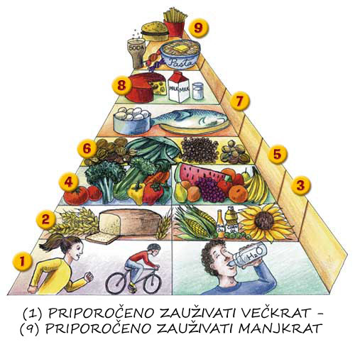

Zala Božič
3.razred
Osnovna šola Draga Bajca, Vipava podružnična šola Podnanos
Mentorica: Marija Nabergoj
Kdaj | Kje | Kaj | Koliko | Nariši ali napiši kaj lepega
17.2.2010  7.00 | V kuhinji za mizo. | Mleko s kosmiči in čaj. | Eno skodelico.  Skodelica pa  2 dcl drži. | 
18.2.2010  7.00 | V kuhinji za mizo. | Jogurt, črn kruh s semeni. | Eno skodelico in  en kos kruha. | 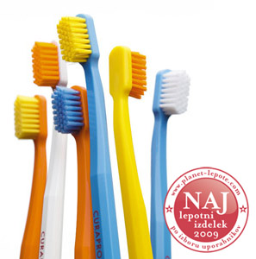
19.2.2010  7.15 | V kuhinji za mizo. | Mleko, corn flakes in čaj. | Eno skodelico. | 
20.2.2010  8.40 | V kuhinji za mizo. | Jogurt, polnozrnat kruh, čaj. | En kos kruha in eno skodelico jogurta. | 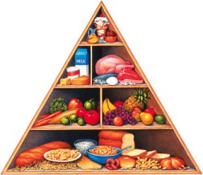
21.2.2010  8.30 | V kuhinji za mizo. | Mleko, čokoladne kroglice, čaj. | Skodelico čaja in mleka. | 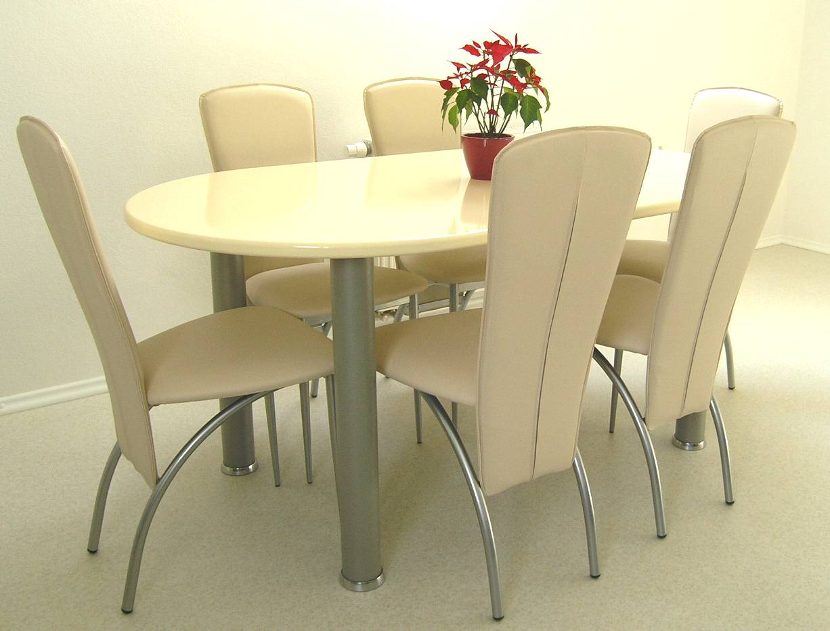  Jemo vedno pri mizi.
22.2.2010  8.45 | V kuhinji za mizo. | Mleko s kosmiči in čaj. | Eno skodelico.   | 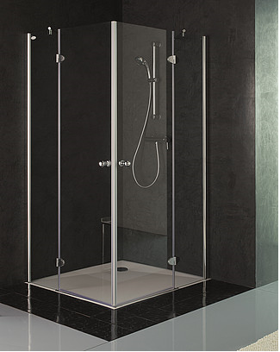  V tuš kabini se tuširamo to pa je zdravo.
23.2.2010  8.45 | V kuhinji za mizo. | Jogurt, bel kruh in čaj. | Eno skodelico čaja in eno jogurta. |   Telo razgibavati je zelo zdravo.

Kdaj | Kje | Kaj | Koliko | Nariši ali napiši kaj lepega
24.2.2010  7.00 | V kuhinji za mizo. | Marmelado,kruh in čaj. | En kos kruha in eno skodelico čaja. | 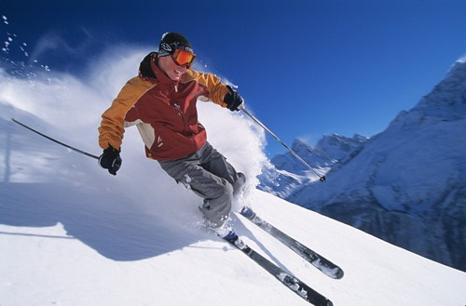
25.2.2010  7.00 | V kuhinji za mizo. | Med, kruh in čaj. | En kos kruha in eno skodelico čaja. | 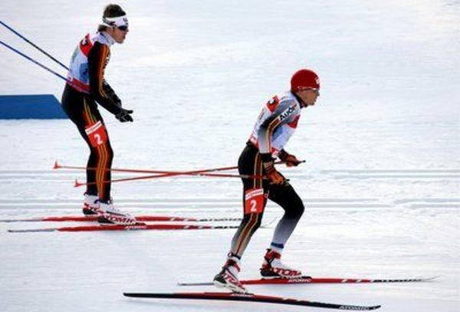
26.2.2010  7.15 | V kuhinji za mizo. | Jogurt, kruh in pomarančni sok. | En kozarec soka in en kozarec jogurta. |   Spanje je zdravo.
27.2.2010  8.40 | V kuhinji za mizo. | Ocvrto jajce, polnozrnat kruh in pomarančni sok. | Dva jajca, en kozarec soka, en kos kruha. | 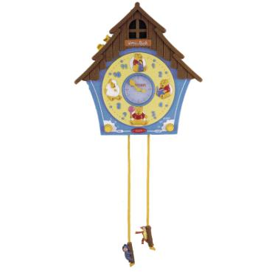  Ne smemo iti prepozno spat.
28.2.2010  8.30 | V kuhinji za mizo. | Marmelado, kruh in čaj.Tisoč in en cvet  (Ta čaj jaz pijem)   | En kos kruha in eno skodelico. | 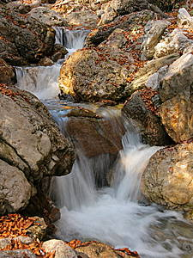  Za žejo je zdrava voda iz studenca.
1.3.2010  7.00 | V kuhinji za mizo. | Med, čaj in kruh. (Polnozrnat črni kruh.) | En kos kruha, eno skodelico čaja. | 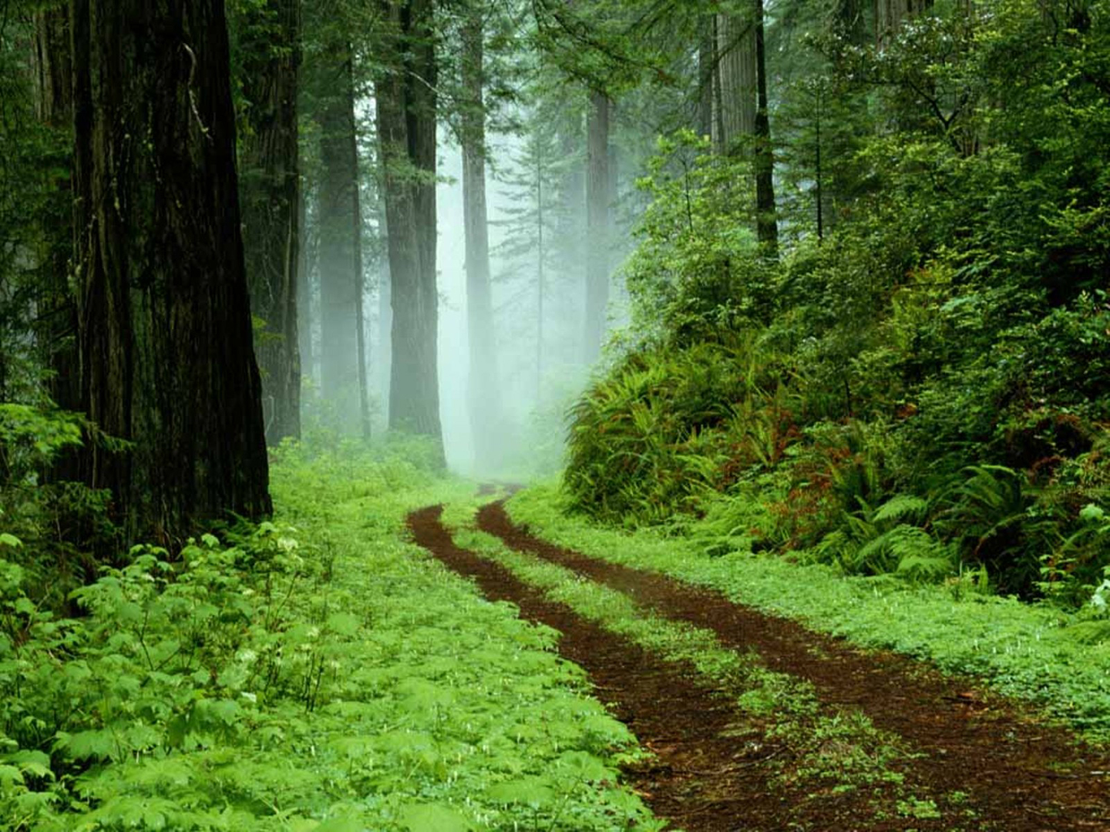  Na svežem zraku maramo biti vsak dan.
2.3.2010  7.10 | V kuhinji za mizo. | Mleko s kosmiči in jabolčni sok. | En kozarec soka, eno skodelico mleka s kosmiči. |   Smeh je pol zdravja.

Kdaj | Kje | Kaj | Koliko | Nariši ali napiši kaj lepega
3.3.2010  7.00 | V kuhinji za mizo. | Jogurt, kruh in sok. | En kozarec soka jogurta. | Zobe si je treba zelo previdno in skrbno umivati.
4.3.2010  7.00 | V kuhinji za mizo. | Mleko, corn flakes in čaj. | En kozarec mleka, skodelico čaja. |   Ne smemo kaditi.
5.3.2010  7.15 | V kuhinji za mizo. | Marmelado, kruh in čaj. | En kos kruha eno skodelico čaja. | 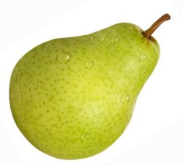
6.3.2010  9.40 | V kuhinji za mizo. | Med, kruh in čaj. | En kos kruha, eno skodelico čaja. | 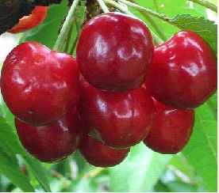
7.3.2010  8.25 | V kuhinji za mizo. | Jogurt, polnozrnat kruh, pomarančni sok. | En kozarec soka, en kos kruha en kozarec jogurta. | 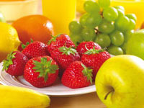  Sadje moramo jesti.
8.3.2010  7.00 | V kuhinji za mizo. | Čokoladne kroglice na mleku in čaj. | Eno skodelico čaja, mleka. |   Na soncu se je zdravo gibati.
9.3.2010  7.10 | V kuhinji za mizo. | Marmelado , kruh in pomarančni sok. | En kos kruha, kozarec soka. | 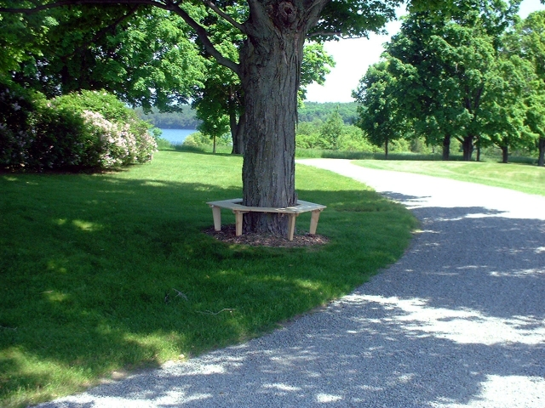  Poleti se moramo zadrževati v senci.

Kdaj | Kje | Kaj | Koliko | Nariši ali napiši kaj lepega
10.3.2010  7.00 | V kuhinji za mizo. | Jogurt, kruh in jabolčni sok. | En kos kruha, kozarec soka. | 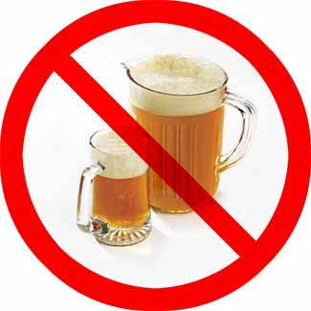  Ne smemo piti preveč alkohola.
11.3.2010  7.00 | V kuhinji za mizo. | Mleko, piškoti in čaj. | Eno skodelico čaja ter štiri piškote. | 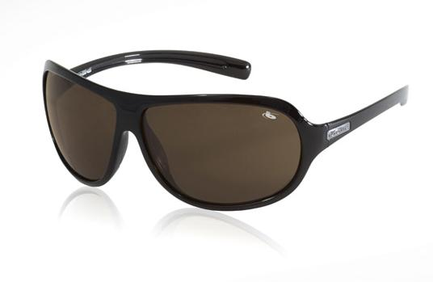  Pred soncem moramo zaščititi oči.
12.3.2010  7.15 | V kuhinji za mizo. | Mleko, čokoladne kroglice. | Eno skodelico mleka. | 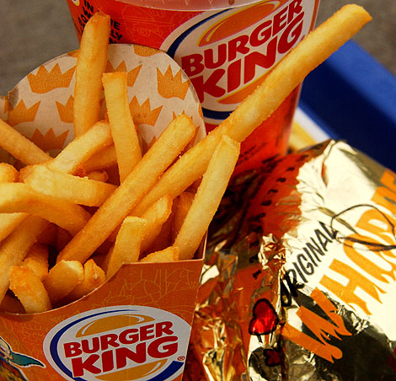  Ne pretiravamo s hitro hrano.
13.3.2010  9.05 | V kuhinji za mizo. | Marmelado, kruh in čaj. | En kos kruha, čaj. | 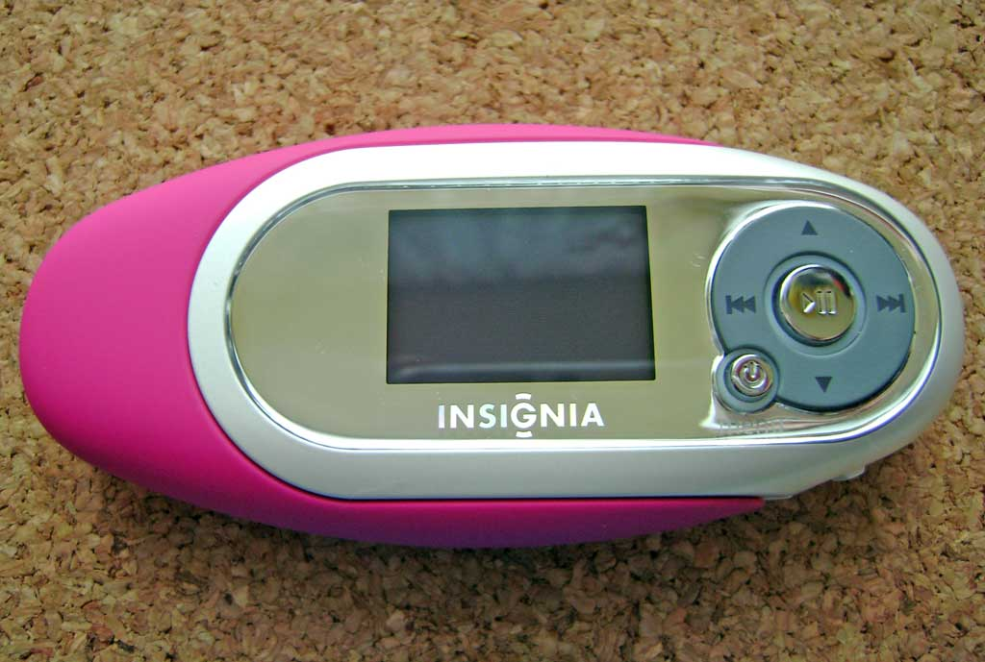  Ne poslušamo preglasne glasbe.
14.3.2010  8.25 | V kuhinji za mizo. | Kakav, piškoti. | Eno skodelico kakava ter osem piškotov. |   Zdravo je treba jesti.
15.3.2010  7.05 | V kuhinji za mizo. | Čokoladne kroglice, jabolčni sok. | Eno skodelico mleka in kozarec soka. |   Predenj gremo na sonce se moramo pomazati.
16.3.2010  7.10 | V kuhinji za mizo. | Med, kruh in čaj. | En kos kruha, skodelico čaja. | 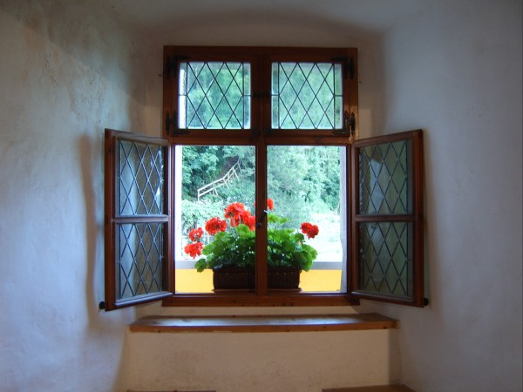  Prezračimo prostore.

Priloga 5

Zavod za zdravstveno varstvo Ljubljana je poročal o naslednjih aktivnostih oziroma kontaktnih osebah, ki bi lahko prikazale svoje delo v zvezi s spodbujanjem zajtrkovalnih navad v šolskem prostoru:

»Od letošnjih 12-ih prispelih poročil (načrti, evalvacije), imam zaenkrat naslednje šole, ki so se ukvarjale z zajtrki:

- Srednja šola Zagorje, Zagorje ob Savi - Primer dobre prakse na sestanku Zdravih šol: ZDRAV ZAJTRK, mag. Barbi Vidmar
- Dijaški dom Ivana Cankarja Lj, - ZDRAVE PREHRANJEVALNE NAVADE- Poudarek na zajtrku - ga. Barbara Erjavec,
- OŠ Martina Krpana, ga. Marjetka Hren,
- OŠ Marije Vere, Kamnik – »En dan za zajtrk - Med slovenskih čebelarjev«; - ga. Katarina Komatar, kabinet naravoslovje«
Priloga 6

Količinski normativi za nekaj primerov uravnoteženih zajtrkov

Predlagani količinski normativi za posamezne starostne skupine ustrezajo priporočeni energijski vrednosti in priporočeni količini hranil v obroku (Tabela 1 in Tabela 2). Pri načrtovanju dejanskih obrokov lahko ti normativi služijo le kot izhodiščne vrednosti, medtem ko se dejanske porcije posameznih živil/jedi v obroku lahko prilagajajo dostopnim pakiranimi porcijskim količinam in različnim energijskim in hranilnim lastnostim posameznih živil.

Starostna kategorija 1-3 let
Obrok/jed |  | Sestavina |  |  | Količina |  | Energija
 |  |  |  |  | g/min |  | kcal
Zajtrk 1 |  |  |  |  |  |  | 237,58
Črn kruh (iz moke T1000) |  |  |  |  | 34,00 |  | 69,34
Surovo maslo |  |  |  |  | 5,00 |  | 36,85
Cvetlični med |  |  |  |  | 7,00 |  | 21,47
Jabolko |  |  |  |  | 94,00 |  | 49,66
Mleko, pasterizirano, polnomastno (3,5% m.m.) | 100,00 |  |  |  |  |  | 64,24
Skupaj |  |  |  |  |  |  | 237,58
Zajtrk 2 |  |  |  |  |  |  | 237,06
Ajdov kruh |  |  |  |  | 32,00 |  | 81,81
Cvetlični med |  |  |  |  | 5,00 |  | 15,33
Jogurt, polnomastni (3,2% m.m.) |  |  |  |  | 150,00 |  | 86,37
Jabolko |  |  |  |  | 108,00 |  | 57,06
Sadni čaj brez limone |  |  |  |  | 130,00 |  | 1,06
Skupaj |  |  |  |  |  |  | 237,06
Zajtrk 3 |  |  |  |  |  |  | 237,00
Ovsen kruh |  |  |  |  | 50,00 |  | 134,58
Skuta s 40% m.m. v suhi snovi |  |  |  |  | 37,00 |  | 59,20
Mlad korenček |  |  |  |  | 120,00 |  | 42,00
Sadni čaj brez limone |  |  |  |  | 150,00 |  | 1,22
Skupaj |  |  |  |  |  |  | 237,00
Zajtrk 4 |  |  |  |  |  |  | 237,09
Hruška |  |  |  |  | 91,00 |  | 56,34
Sadni čaj brez limone |  |  |  |  | 120,00 |  | 0,98
Mlečna prosena kaša s suhimi slivami in medom |  |  |  |  | 147,00 |  | 183,71
 |  | Prosena kaša |  |  | 19,09 |  | 69,89
 |  | Cvetlični med |  |  | 3,82 |  | 11,71
 |  | Mleko, pasterizirano 3,5% m.m. |  |  | 114,55 |  | 72,22
 |  | Surovo maslo |  |  | 1,91 |  | 14,07
 |  | Suhe slive |  |  | 7,64 |  | 15,83
Skupaj |  |  |  |  |  |  | 237,09
Zajtrk 5 |  |  |  |  |  |  | 237,05
Hruška |  |  |  |  | 44,00 |  | 27,24
Sadni čaj brez limone |  |  |  |  | 100,00 |  | 0,81
Mlečni zdrob z rozinami |  |  |  |  | 190,00 |  | 210,90
 |  | Jodirana kuhinjska sol |  |  | 1,53
 |  | Pšenični zdrob |  |  | 25,47 |  | 83,08
 |  | Mleko, pasterizirano, polnomastno (3,5% m.m.) |  |  | 152,82 |  | 98,16
 |  | Rozine |  |  | 10,19 |  | 29,66
Skupaj |  |  |  |  |  |  | 237,05
Zajtrk 6 |  |  |  |  |  |  | 237,39
Polnozrnati kruh |  |  |  |  | 40,00 |  | 80,32
Surovo maslo |  |  |  |  | 7,00 |  | 51,59
Mešana marmelada |  |  |  |  | 30,00 |  | 84,57
Kaki |  |  |  |  | 33,00 |  | 23,10
Sadni čaj brez limone |  |  |  |  | 100,00 |  | 0,81
Skupaj |  |  |  |  |  |  | 237,39
Zajtrk 7 |  |  |  |  |  |  | 237,00
Pšenični kruh T850 |  |  |  |  | 70,00 |  | 188,69
Vmešano jajce |  |  |  |  | 20,00 |  | 33,40
Kisle kumarice s koprom |  |  |  |  | 110,00 |  | 13,20
Sadni čaj brez limone |  |  |  |  | 210,00 |  | 1,71
Skupaj |  |  |  |  |  |  | 237,00
Zajtrk 8 |  |  |  |  |  |  | 237,27
Polenta, kuhana v vodi, soljena |  |  |  |  | 87,00 |  | 80,17
 |  | Jodirana kuhinjska sol |  |  | 0,07
 |  | Voda iz pipe |  |  | 61,36
 |  | Koruzni zdrob |  |  | 25,57 |  | 80,17
Mleko, pasterizirano, polnomastno (3,5% m.m.) |  | 176,00 |  |  |  |  |  | 113,06
Suhe slive |  |  |  |  | 25,00 |  | 51,81
Skupaj |  |  |  |  |  |  | 237,27
Zajtrk 9 |  |  |  |  |  |  | 237,07
Ovseni kosmiči na mleku |  |  |  |  | 100,00 |  | 178,68
 |  | Nesoljeno maslo |  |  | 3,38 |  | 24,34
 |  | Jodirana kuhinjska sol |  |  | 0,56
 |  | Mleko, pasterizirano, polnomastno (3,5% m.m.) |  |  | 112,44 |  | 72,23
 |  | Ovseni kosmiči |  |  | 16,88 |  | 59,29
 |  | Sladkor |  |  | 5,63 |  | 22,82
Mleti lešniki |  |  |  |  | 5,00 |  | 31,81
Jabolko |  |  |  |  | 12,00 |  | 6,34
Hruška |  |  |  |  | 12,00 |  | 7,43
Kaki |  |  |  |  | 10,00 |  | 7,00
Voda |  |  |  |  | 200,00 |  | 0,00
Sliva |  |  |  |  | 12,00 |  | 8,25
Skupaj |  |  |  |  |  |  | 237,07
Starostna kategorija 4-5 let
Obrok/jed |  | Sestavina |  |  | Količina |  | Energija
 |  |  |  |  | g/min |  | kcal
Zajtrk 1 |  |  |  |  |  |  | 306,46
Črn kruh (iz moke T1000) |  |  |  |  | 45,00 |  | 91,77
Surovo maslo |  |  |  |  | 6,00 |  | 44,22
Cvetlični med |  |  |  |  | 8,00 |  | 24,53
Jabolko |  |  |  |  | 102,00 |  | 53,89
Mleko, pasterizirano, polnomastno (3,5% m.m.) |  | 150,00 |  |  |  |  |  | 96,36
Skupaj |  |  |  |  |  |  | 306,46
Zajtrk 2 |  |  |  |  |  |  | 306,35
Ajdov kruh |  |  |  |  | 32,00 |  | 81,81
Cvetlični med |  |  |  |  | 9,00 |  | 27,60
Jogurt, polnomastni (3,2% m.m.) |  |  |  |  | 260,00 |  | 149,71
Jabolko |  |  |  |  | 93,00 |  | 49,13
Sadni čaj brez limone |  |  |  |  | 250,00 |  | 2,03
Skupaj |  |  |  |  |  |  | 306,35
Zajtrk 3 |  |  |  |  |  |  | 306,15
Ovsen kruh |  |  |  |  | 65,00 |  | 174,96
Skuta s 40% m.m. v suhi snovi |  |  |  |  | 59,00 |  | 94,40
Mlad korenček |  |  |  |  | 100,00 |  | 35,00
Sadni čaj brez limone |  |  |  |  | 220,00 |  | 1,79
Skupaj |  |  |  |  |  |  | 306,15
Zajtrk 4 |  |  |  |  |  |  | 306,50
Mlečna prosena kaša s suhimi slivami in medom |  |  | 204,00 |  |  |  |  | 254,95
 |  | Prosena kaša |  | 26,49 |  | 96,99
 |  | Cvetlični med |  |  | 5,30 |  | 16,25
 |  | Mleko, pasterizirano (3,5% m.m.) |  |  | 158,96 |  | 100,22
 |  | Surovo maslo |  |  | 2,65 |  | 19,52
 |  | Suhe slive |  |  | 10,60 |  | 21,96
Hruška |  |  |  |  | 86,00 |  | 53,25
Sadni čaj brez limone |  |  |  |  | 250,00 |  | 2,03
Skupaj |  |  |  |  |  |  | 306,50
Zajtrk 5 |  |  |  |  |  |  | 306,08
Mlečni zdrob z rozinami |  |  |  |  | 225,00 |  | 249,75
 |  | Jodirana kuhinjska sol |  |  | 1,81
 |  | Pšenični zdrob |  |  | 30,16 |  | 98,38
 |  | Mleko, pasterizirano, polnomastno (3,5% m.m.) |  |  | 180,97 |  | 116,25
 |  | Rozine |  |  | 12,06 |  | 35,13
Hruška |  |  |  |  | 95,00 |  | 58,82
Sadni čaj brez limone |  |  |  |  | 200,00 |  | 1,63
Skupaj |  |  |  |  |  |  | 306,08
Zajtrk 6 |  |  |  |  |  |  | 306,22
Polnozrnati kruh |  |  |  |  | 55,00 |  | 110,44
Surovo maslo |  |  |  |  | 14,00 |  | 103,17
Mešana marmelada |  |  |  |  | 25,00 |  | 70,48
Kaki |  |  |  |  | 33,00 |  | 23,10
Sadni čaj brez limone |  |  |  |  | 250,00 |  | 2,03
Skupaj |  |  |  |  |  |  | 306,22
Zajtrk 7 |  |  |  |  |  |  | 306,16
Pšenični kruh T850 |  |  |  |  | 81,00 |  | 218,34
Vmešano jajce |  |  |  |  | 37,00 |  | 61,79
Kisle kumarice s koprom |  |  |  |  | 200,00 |  | 24,00
Sadni čaj brez limone |  |  |  |  | 250,00 |  | 2,03
Skupaj |  |  |  |  |  |  | 306,16
Zajtrk 8 |  |  |  |  |  |  | 306,00
Polenta, kuhana v vodi, soljena |  |  |  |  | 89,00 |  | 82,01
 |  | Jodirana kuhinjska sol |  |  | 0,07
 |  | Voda iz pipe |  |  | 62,78
 |  | Koruzni zdrob |  |  | 26,16 |  | 82,01
Mleko, pasterizirano, polnomastno (3,5% m.m.) |  | 239,00 |  |  |  |  |  | 153,53
Suhe slive |  |  |  |  | 40,00 |  | 82,90
Skupaj |  |  |  |  |  |  | 306,00
Zajtrk 9 |  |  |  |  |  |  | 306,62
Ovseni kosmiči na mleku |  |  |  |  | 110,00 |  | 196,55
 |  | Nesoljeno maslo |  |  | 3,71 |  | 26,78
 |  | Jodirana kuhinjska sol |  |  | 0,62
 |  | Mleko, pasterizirano, polnomastno (3,5% m.m.) |  |  | 123,68 |  | 79,45
 |  | Ovseni kosmiči |  |  | 18,57 |  | 65,22
 |  | Sladkor |  |  | 6,19 |  | 25,10
Mleti lešniki |  |  |  |  | 10,00 |  | 63,62
Jabolko |  |  |  |  | 22,00 |  | 11,62
Hruška |  |  |  |  | 22,00 |  | 13,62
Kaki |  |  |  |  | 22,00 |  | 15,40
Sliva |  |  |  |  | 15,00 |  | 10,31
Voda |  |  |  |  | 200,00 |  | 0,00
Skupaj |  |  |  |  |  |  | 306,62
Starostna kategorija 6-8 let
Obrok/jed |  | Sestavina |  |  | Količina |  | Energija
 |  |  |  |  | g/min |  | kcal
Zajtrk 1 |  |  |  |  |  |  | 353,85
Črn kruh (iz moke T1000) |  |  |  |  | 50,00 |  | 101,97
Surovo maslo |  |  |  |  | 5,00 |  | 36,85
Cvetlični med |  |  |  |  | 10,00 |  | 30,67
Jabolko |  |  |  |  | 115,00 |  | 60,75
Mleko, pasterizirano, polnomastno (3,5% m.m.) |  | 200,00 |  |  |  | 128,48
Skupaj |  |  |  |  |  |  | 353,85
Zajtrk 2 |  |  |  |  |  |  | 353,12
Ajdov kruh |  |  |  |  | 35,00 |  | 89,48
Cvetlični med |  |  |  |  | 14,00 |  | 42,94
Jogurt, polnomastni (3,2% m.m.) |  |  |  |  | 300,00 |  | 172,74
Jabolko |  |  |  |  | 94,00 |  | 49,66
Sadni čaj brez limone |  |  |  |  | 280,00 |  | 2,28
Skupaj |  |  |  |  |  |  | 353,12
Zajtrk 3 |  |  |  |  |  |  | 353,27
Ovsen kruh |  |  |  |  | 61,00 |  | 164,19
Skuta s 40% m.m. v suhi snovi |  |  |  |  | 62,00 |  | 99,20
Mlad korenček |  |  |  |  | 251,00 |  | 87,85
Sadni čaj brez limone |  |  |  |  | 250,00 |  | 2,03
Skupaj |  |  |  |  |  |  | 353,27
Zajtrk 4 |  |  |  |  |  |  | 353,12
Mlečna prosena kaša s suhimi slivami in medom |  |  |  | 239,00 |  | 298,69
 |  | Prosena kaša |  |  | 31,04 |  | 113,63
 |  | Cvetlični med |  |  | 6,21 |  | 19,04
 |  | Mleko, pasterizirano (3,5% m.m.) |  |  | 186,23 |  | 117,42
 |  | Surovo maslo |  |  | 3,10 |  | 22,87
 |  | Suhe slive |  |  | 12,42 |  | 25,73
Hruška |  |  |  |  | 91,00 |  | 56,34
Sadni čaj brez limone |  |  |  |  | 250,00 |  | 2,03
Skupaj |  |  |  |  |  |  | 353,12
Zajtrk 5 |  |  |  |  |  |  | 353,91
Mlečni zdrob z rozinami |  |  |  |  | 307,00 |  | 340,77
 |  | Jodirana kuhinjska sol |  |  | 2,47
 |  | Pšenični zdrob |  |  | 41,15 |  | 134,23
 |  | Mleko, pasterizirano, polnomastno (3,5% m.m.) |  |  | 246,92 |  | 158,61
 |  | Rozine |  |  | 16,46 |  | 47,93
Hruška |  |  |  |  | 20,00 |  | 12,38
Sadni čaj brez limone |  |  |  |  | 200,00 |  | 1,63
Skupaj |  |  |  |  |  |  | 353,91
Zajtrk 6 |  |  |  |  |  |  | 353,22
Polnozrnati kruh |  |  |  |  | 40,00 |  | 80,32
Surovo maslo |  |  |  |  | 16,00 |  | 117,91
Mešana marmelada |  |  |  |  | 31,00 |  | 87,39
Kaki |  |  |  |  | 107,00 |  | 74,90
Sadni čaj brez limone |  |  |  |  | 300,00 |  | 2,44
Skupaj |  |  |  |  |  |  | 353,22
Zajtrk 7 |  |  |  |  |  |  | 353,04
Pšenični kruh T850 |  |  |  |  | 95,00 |  | 256,08
Vmešano jajce |  |  |  |  | 42,00 |  | 70,14
Kisle kumarice s koprom |  |  |  |  | 210,00 |  | 25,20
Sadni čaj brez limone |  |  |  |  | 200,00 |  | 1,63
Skupaj |  |  |  |  |  |  | 353,04
Zajtrk 8 |  |  |  |  |  |  | 353,49
Polenta, kuhana v vodi, soljena |  |  |  |  | 125,00 |  | 115,18
 |  | Jodirana kuhinjska sol |  |  | 0,10
 |  | Voda iz pipe |  |  | 88,17
 |  | Koruzni zdrob |  |  | 36,74 |  | 115,18
Mleko, pasterizirano, polnomastno (3,5% m.m.) |  |  |  | 275,00 |  | 176,65
Suhe slive |  |  |  |  | 35,00 |  | 72,53
Skupaj |  |  |  |  |  |  | 353,49
Zajtrk 9 |  |  |  |  |  |  | 353,14
Ovseni kosmiči na mleku |  |  |  |  | 127,00 |  | 226,93
 |  | Nesoljeno maslo |  |  | 4,29 |  | 30,92
 |  | Jodirana kuhinjska sol |  |  | 0,71
 |  | Mleko, pasterizirano, polnomastno (3,5% m.m.) |  |  | 142,80 |  | 91,73
 |  | Ovseni kosmiči |  |  | 21,44 |  | 75,30
 |  | Sladkor |  |  | 7,15 |  | 28,98
Mleti lešniki |  |  |  |  | 5,00 |  | 31,81
Jabolko |  |  |  |  | 40,00 |  | 21,13
Hruška |  |  |  |  | 40,00 |  | 24,77
Kaki |  |  |  |  | 40,00 |  | 28,00
Sliva |  |  |  |  | 40,00 |  | 27,49
Voda |  |  |  |  | 200,00 |  | 0,00
Skupaj |  |  |  |  |  |  | 353,14
Starostna kategorija 9-11 let
Obrok/jed |  | Sestavina |  |  | Količina |  | Energija
 |  |  |  |  | g/min |  | kcal
Zajtrk 1 |  |  |  |  |  |  | 430,31
Črn kruh (iz moke T1000) |  |  |  |  | 49,00 |  | 99,93
Surovo maslo |  |  |  |  | 7,00 |  | 51,59
Cvetlični med |  |  |  |  | 20,00 |  | 61,34
Jabolko |  |  |  |  | 117,00 |  | 61,81
Mleko, pasterizirano, polnomastno (3,5% m.m.) |  |  |  | 250,00 |  |  |  | 160,59
Skupaj |  |  |  |  |  |  | 430,31
Zajtrk 2 |  |  |  |  |  |  | 430,15
Ajdov kruh |  |  |  |  | 25,00 |  | 63,91
Cvetlični med |  |  |  |  | 23,00 |  | 70,54
Jogurt, polnomastni (3,2% m.m.) |  |  |  |  | 401,00 |  | 230,89
Jabolko |  |  |  |  | 130,00 |  | 68,68
Sadni čaj brez limone |  |  |  |  | 200,00 |  | 1,63
Skupaj |  |  |  |  |  |  | 430,15
Zajtrk 3 |  |  |  |  |  |  | 430,91
Ovsen kruh |  |  |  |  | 75,00 |  | 201,87
Skuta s 40% m.m. v suhi snovi |  |  |  |  | 85,00 |  | 136,00
Mlad korenček |  |  |  |  | 260,00 |  | 91,00
Sadni čaj brez limone |  |  |  |  | 250,00 |  | 2,03
Skupaj |  |  |  |  |  |  | 430,91
Zajtrk 4 |  |  |  |  |  |  | 430,42
Mlečna prosena kaša s suhimi slivami in medom |  |  |  | 325,00 |  |  |  | 406,17
 |  | Prosena kaša |  |  | 42,21 |  | 154,51
 |  | Cvetlični med |  |  | 8,44 |  | 25,89
 |  | Mleko,pasterizirano (3,5% m.m.) |  |  | 253,25 |  | 159,67
 |  | Surovo maslo |  |  | 4,22 |  | 31,11
 |  | Suhe slive |  |  | 16,88 |  | 34,99
Hruška |  |  |  |  | 40,00 |  | 24,77
Sadni čaj brez limone |  |  |  |  | 150,00 |  | 1,22
Skupaj |  |  |  |  |  |  | 430,42
Zajtrk 5 |  |  |  |  |  |  | 430,03
Mlečni zdrob z rozinami |  |  |  |  | 350,00 |  | 388,50
 |  | Jodirana kuhinjska sol |  |  | 2,82
 |  | Pšenični zdrob |  |  | 46,92 |  | 153,04
 |  | Mleko, pasterizirano, polnomastno (3,5% m.m.) |  |  | 281,50 |  | 180,83
 |  | Rozine |  |  | 18,77 |  | 54,64
Hruška |  |  |  |  | 70,00 |  | 43,34
Sadni čaj brez limone |  |  |  |  | 150,00 |  | 1,22
Skupaj |  |  |  |  |  |  | 430,03
Zajtrk 6 |  |  |  |  |  |  | 430,49
Polnozrnati kruh |  |  |  |  | 73,00 |  | 146,58
Surovo maslo |  |  |  |  | 20,00 |  | 147,39
Mešana marmelada |  |  |  |  | 22,00 |  | 62,02
Kaki |  |  |  |  | 119,00 |  | 83,30
Sadni čaj brez limone |  |  |  |  | 250,00 |  | 2,03
Skupaj |  |  |  |  |  |  | 430,49
Zajtrk 7 |  |  |  |  |  |  | 430,12
Pšenični kruh T850 |  |  |  |  | 111,00 |  | 299,21
Vmešano jajce |  |  |  |  | 52,00 |  | 86,84
Kisle kumarice s koprom |  |  |  |  | 347,00 |  | 41,64
Sadni čaj brez limone |  |  |  |  | 300,00 |  | 2,44
Skupaj |  |  |  |  |  |  | 430,12
Zajtrk 8 |  |  |  |  |  |  | 430,48
Polenta, kuhana v vodi, soljena |  |  |  |  | 95,00 |  | 87,54
 |  | Jodirana kuhinjska sol |  |  | 0,07
 |  | Voda iz pipe |  |  | 67,01
 |  | Koruzni zdrob |  |  | 27,92 |  | 87,54
Mleko, pasterizirano, polnomastno (3,5% m.m.) |  |  |  | 394,00 |  |  |  | 253,10
Suhe slive |  |  |  |  | 51,00 |  | 105,69
Skupaj |  |  |  |  |  |  | 430,48
Zajtrk 9 |  |  |  |  |  |  | 430,85
Ovseni kosmiči na mleku |  |  |  |  | 141,00 |  | 251,94
 |  | Nesoljeno maslo |  |  | 4,76 |  | 34,33
 |  | Jodirana kuhinjska sol |  |  | 0,79
 |  | Mleko, pasterizirano, polnomastno (3,5% m.m.) |  |  | 158,54 |  | 101,84
 |  | Ovseni kosmiči |  |  | 23,80 |  | 83,60
 |  | Sladkor |  |  | 7,93 |  | 32,18
Mleti lešniki |  |  |  |  | 7,00 |  | 44,53
Jabolko |  |  |  |  | 58,00 |  | 30,64
Hruška |  |  |  |  | 58,00 |  | 35,91
Kaki |  |  |  |  | 58,00 |  | 40,60
Sliva |  |  |  |  | 58,00 |  | 39,86
Voda |  |  |  |  | 200,00 |  | 0,00
Skupaj |  |  |  |  |  |  | 430,85
Starostna kategorija 12-43 let
Obrok/jed |  | Sestavina |  |  | Količina |  | Energija
 |  |  |  |  | g/min |  | kcal
Zajtrk 1 |  |  |  |  |  |  | 498,11
Črn kruh (iz moke T1000) |  |  |  |  | 49,00 |  | 99,93
Surovo maslo |  |  |  |  | 10,00 |  | 73,70
Cvetlični med |  |  |  |  | 20,00 |  | 61,34
Jabolko |  |  |  |  | 211,00 |  | 111,47
Mleko, pasterizirano, polnomastno (3,5% m.m.) |  |  |  | 250,00 |  |  |  | 160,59
Skupaj |  |  |  |  |  |  | 498,11
Zajtrk 2 |  |  |  |  |  |  | 498,38
Ajdov kruh |  |  |  |  | 35,00 |  | 89,48
Cvetlični med |  |  |  |  | 9,00 |  | 27,60
Jogurt, polnomastni (3,2% m.m.) |  |  |  |  | 380,00 |  | 218,80
Jabolko |  |  |  |  | 331,00 |  | 174,87
Sadni čaj brez limone |  |  |  |  | 200,00 |  | 1,63
Skupaj |  |  |  |  |  |  | 498,38
Zajtrk 3 |  |  |  |  |  |  | 498,36
Ovsen kruh |  |  |  |  | 80,00 |  | 215,33
Skuta s 40% m.m. v suhi snovi |  |  |  |  | 110,00 |  | 176,00
Mlad korenček |  |  |  |  | 300,00 |  | 105,00
Sadni čaj brez limone |  |  |  |  | 250,00 |  | 2,03
Skupaj |  |  |  |  |  |  | 498,36
Zajtrk 4 |  |  |  |  |  |  | 498,03
Mlečna prosena kaša s suhimi slivami in medom |  |  |  | 362,00 |  | 452,41
 |  | Prosena kaša |  |  | 47,01 |  | 172,10
 |  | Cvetlični med |  |  | 9,40 |  | 28,84
 |  | Mleko, pasterizirano (3,5% m.m.) |  |  | 282,08 |  | 177,85
 |  | Surovo maslo |  |  | 4,70 |  | 34,65
 |  | Suhe slive |  |  | 18,81 |  | 38,97
Hruška |  |  |  |  | 75,00 |  | 46,44
Sadni čaj brez limone |  |  |  |  | 300,00 |  | 2,44
Skupaj |  |  |  |  |  |  | 498,03
Zajtrk 5 |  |  |  |  |  |  | 498,14
Mlečni zdrob z rozinami |  |  |  |  | 407,00 |  | 451,78
 |  | Jodirana kuhinjska sol |  |  | 3,27
 |  | Pšenični zdrob |  |  | 54,56 |  | 177,96
 |  | Mleko, pasterizirano, polnomastno (3,5% m.m.) |  |  | 327,35 |  | 210,28
 |  | Rozine |  |  | 21,82 |  | 63,54
Hruška |  |  |  |  | 77,00 |  | 47,67
Sadni čaj brez limone |  |  |  |  | 250,00 |  | 2,03
Skupaj |  |  |  |  |  |  | 498,14
Zajtrk 6 |  |  |  |  |  |  | 498,34
Polnozrnati kruh |  |  |  |  | 66,00 |  | 132,53
Surovo maslo |  |  |  |  | 23,00 |  | 169,50
Kaki |  |  |  |  | 198,00 |  | 138,60
Mešana marmelada |  |  |  |  | 26,00 |  | 73,30
Sadni čaj brez limone |  |  |  |  | 300,00 |  | 2,44
Skupaj |  |  |  |  |  |  | 498,34
Zajtrk 7 |  |  |  |  |  |  | 498,59
Pšenični kruh T850 |  |  |  |  | 116,00 |  | 312,68
Vmešano jajce |  |  |  |  | 81,00 |  | 135,27
Kisle kumarice s koprom |  |  |  |  | 405,00 |  | 48,60
Sadni čaj brez limone |  |  |  |  | 250,00 |  | 2,03
Skupaj |  |  |  |  |  |  | 498,59
Zajtrk 8 |  |  |  |  |  |  | 498,64
Polenta, kuhana v vodi, soljena |  |  |  |  | 120,00 |  | 110,58
 |  | Jodirana kuhinjska sol |  |  | 0,09
 |  | Voda iz pipe |  |  | 84,64
 |  | Koruzni zdrob |  |  | 35,27 |  | 110,58
Mleko, pasterizirano, polnomastno (3,5% m.m.) |  | 403,00 |  |  |  |  |  | 258,88
Sliva |  |  |  |  | 200,00 |  | 137,43
Skupaj |  |  |  |  |  |  | 498,64
Zajtrk 9 |  |  |  |  |  |  | 498,42
Ovseni kosmiči na mleku |  |  |  |  | 165,00 |  | 294,83
 |  | Nesoljeno maslo |  |  | 5,57 |  | 40,17
 |  | Jodirana kuhinjska sol |  |  | 0,93
 |  | Mleko, pasterizirano, polnomastno (3,5% m.m.) |  |  | 185,52 |  | 119,18
 |  | Ovseni kosmiči |  |  | 27,86 |  | 97,83
 |  | Sladkor |  |  | 9,29 |  | 37,65
Mleti lešniki |  |  |  |  | 10,00 |  | 63,62
Jabolko |  |  |  |  | 62,00 |  | 32,75
Hruška |  |  |  |  | 60,00 |  | 37,15
Sliva |  |  |  |  | 60,00 |  | 41,23
Voda |  |  |  |  | 200,00 |  | 0,00
Kaki |  |  |  |  | 60,00 |  | 42,00
Skupaj |  |  |  |  |  |  | 498,42

DEV – dnevni energijski vnos
Gorenjska voščenka, imenovana tudi Gorenjka (po zgornjem delu Kranjske, odkoder izvira). Glede na okus sodi v srednjo kakovost. Je pa zelo trpežna. Jedilna je od januarja do junija.

